101年度教育部設計群科中心學校「專題製作」教師專業知能研習實施計畫
一、依據：
(一)教育部9-1「提升高中職教師教學品質實施方案」方案。
(二)職業學校設計群科中心學校101年度推動工作計畫書。
二、目的：
(一)提供專題製作推動策略供各校參考。
(二)分享推動專題製作之經驗並作為後續推動之參考。
三、辦理單位：
(一)指導單位：教育部中部辦公室、臺灣科技大學職業學校群科課程推動工作圈
(二)主辦單位：設計群科中心學校(復興商工)
四、參加人員：
(一)設計群之各校科主任或教師代表1-2位。
(二)本年度各校參加研習人數需向工作圈彙報後呈報教育部，請各校務必派員。
五、辦理方式：以專題演講、經驗分享及綜合座談方式辦理。
六、辦理日期：101年7月2日(星期一)。
七、辦理地點：復興商工
八、報名方式：
(一)請至教育部全國教師在職進修資訊網登錄報名。研習課程代號碼：1084204。
(二)報名期限：6月18日止。
(三)聯絡人：設計群專任助理謝叔宴(02-29262121轉227)或karinhs0311@gmail.com。
(四)報名人數限制：60人
九、其他：
(一)本活動所需經費由職業學校設計群科中心學校相關經費支應。
(二)研習期間請各校核與參加人員公(差)假，其往返差旅費由各校視情況依規定支給。
(三)全程參予者給予3小時之教師研習時數認證。
(四)由於研習場地空間有限，無法停放車輛，請多利用大眾交通工具。
(五)為響應節能減碳政策，研習中不提供紙杯，請自備杯具。
(六)本計畫經設計群科中心學校委員會議通過後實施，修正時亦同。
十、課程表：
時 間 | 活 動 項 目 | 主 講 人 | 地 點
13:10－13:20 | 報到 | 承辦學校組長
13:20－13:30 | 開幕致詞 | 承辦學校校長
13:30－15:00 | 專題演講：專題製作的精神與作法 | 陳彥廷設計負責人  陳彥廷 先生
15:00－15:10 | 休息
15:10－16:00 | 專題製作決賽得獎作品經驗分享
16:00－16:30 | 綜合座談
16:30－ | 賦歸
附件1：交通位置圖
復興商工：新北市永和區秀朗路一段201號(02-29262121轉227)
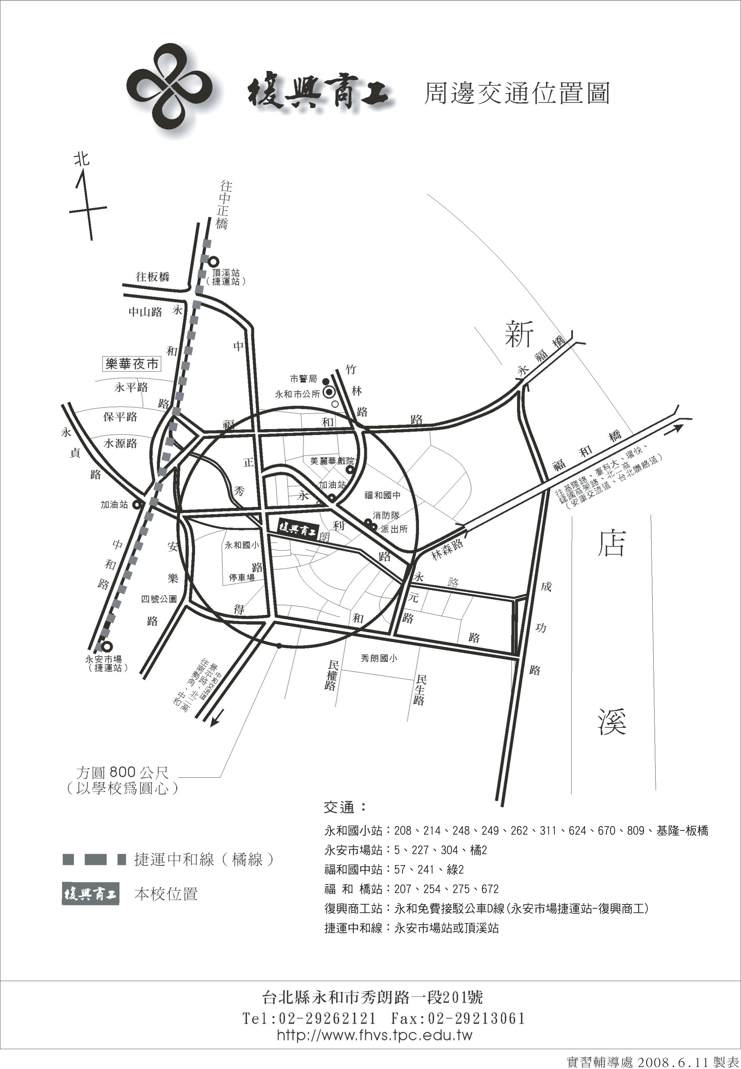
停車場資訊：永和國小地下停車場，永和區中正路299號，每小時20元，距本校百公尺

